Отчёт по лабораторной работе №5

Дисциплина: Архитектура компьютеров

Филипьева Ксения Дмитриевна

Содержание

# 1 Цель работы

Приобретение практических навыков работы в Midnight Commander. Освоение инструкций языка ассемблера mov и int.

# 2 Задание

1. Выполнение лабораторной работы №5
2. Заполнение отчета по выполнению лабораторной работы №5 с помощью языка разметки Markdown
3. Выполнение заданий для самостоятельной работы

# 3 Теоретическое введение

Midnight Commander (или просто mc) — это программа, которая позволяет просматривать структуру каталогов и выполнять основные операции по управлению файловой системой, т.е. mc является файловым менеджером. Midnight Commander позволяет сделать работу с файлами более удобной и наглядной.

# 4 Выполнение лабораторной работы

Открываем терминал, запускаем файловый менеджер Midnight Commander с помощью команды “mc”. (рис. ??)

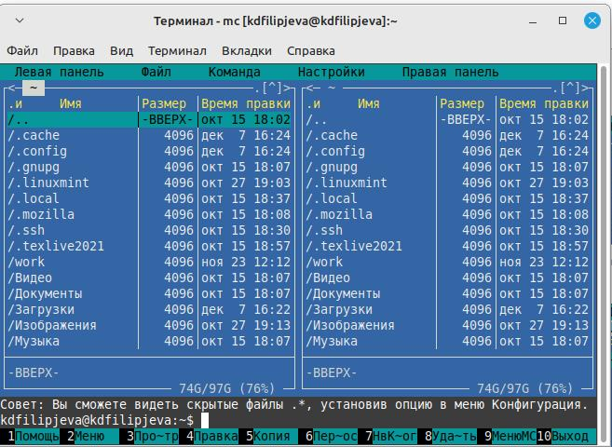

Запуск файлового менеджера

После того, как открыли МС, переходим в каталог, созданный в ходе прошлой ЛР и создаем папку “lab05” используя клавишу F7. (рис. ??)

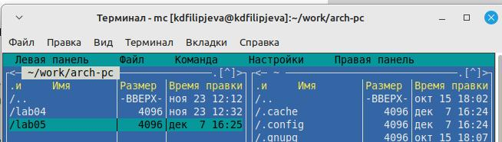

Создание папки “lab05”

После того, как папка была создана, создадим в ней файл “lab5-1.asm”. (рис. ??)

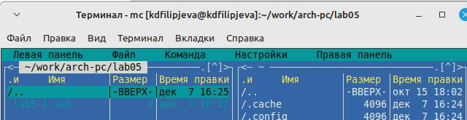

Создание файла в формате ассемблера

С помощью клавиши F4 откроем файл “lab5-1.asm” с помощью встроенного редактора МС - nano. (рис. ??)

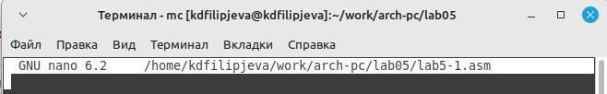

Открытие файла в редакторе

Введем текст из листинга, сохраним изменения и проверим файл на наличие текста программы с помощью клавиши F3. (рис. ??)

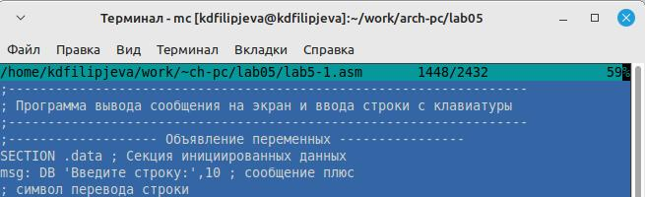

Проверка наличия текста

Оттранслируем файл в объектный, и проверим корректность работы. (рис. ??)

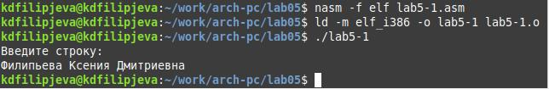

Проверка корректности работы файла

Предварительно скачав файл “in_out.asm” с ТУИСа добавим его в нашу папку. Так же создадим файл “lab5-2.asm”. (рис. ??)

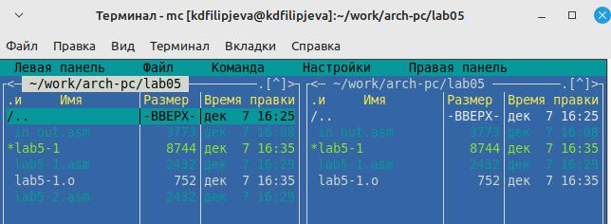

Скачанный файл в папке

Исправим текст программы в файле “lab5-2.asm” с использованием команд из файла “in_out.asm”. Создадим объектный файл. Из-за изменения команды “sprintLF” на “sprint” наша строка стала выводиться сразу после запроса, а не с новой строки. (рис. ??)

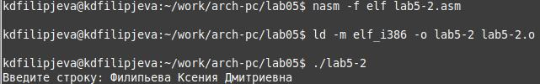

Вывод команды из файла

# 5 Выполнение самостоятельной работы

1. Cоздадим копию файла “lab5-1.asm” и внесем изменения, чтобы при вводе текста, программа выводила его повторно. Превратим его в объектный файл. Проверим правильность внесенных изменений. (рис. ??)

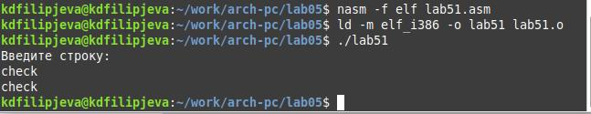

Вывод измененной программы

1. Создадим копию файла “lab5-2.asm” и внесем изменения, используя команды из файла “in_out.asm”, так, чтобы при вводе текста, программа выводила его повторно. Превратим его в объектный файл и проверим правильность выполнения. (рис. ??)

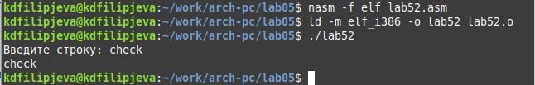

Вывод измененного файла

1. Скопируем все файлы в локальный репозиторий и выгрузим на Github (рис. ??)

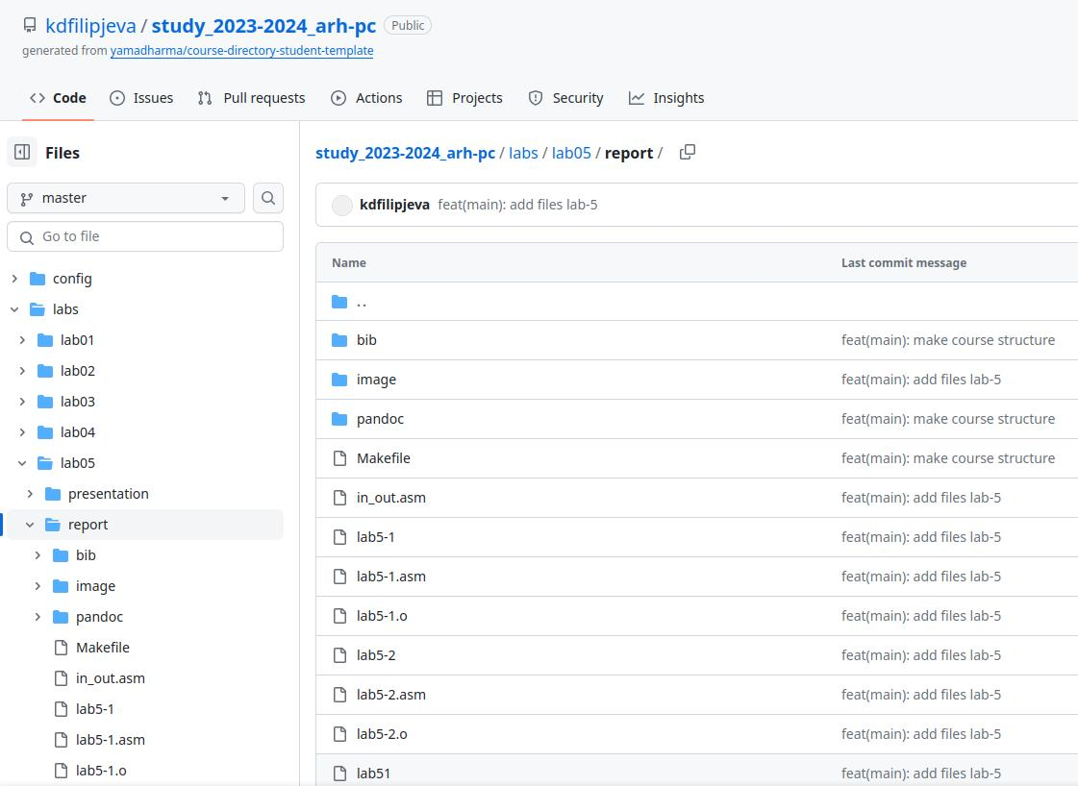

Файлы на Github

# 6 Выводы

В ходе лабораторной работы мы освоили процедуры компиляции и сборки программ на языке ассемблера.